Муниципальное бюджетное образовательное учреждение
«Яготинская средняя Общеобразовательная школа»
Благовещенского района Алтайского края.

Классный час «Дети и война»
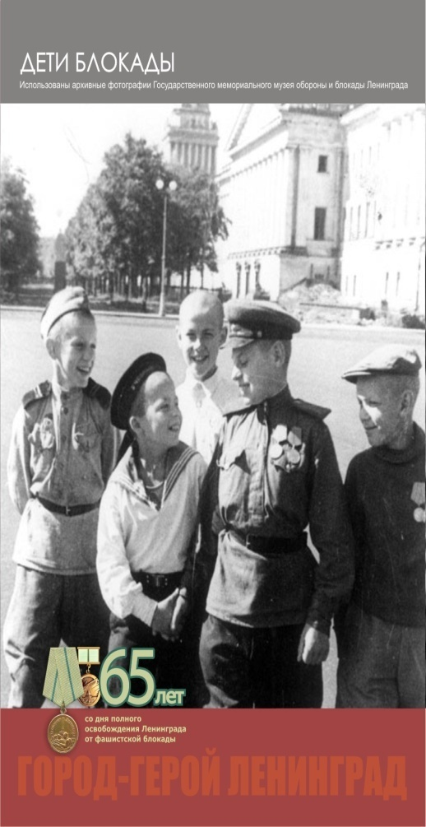 Цель: раскрытие великой силы патриотизма советских людей в борьбе с фашизмом, воздействие на их ум и сердце; привитие любви и уважения к людям, отдавшим свою жизнь за Родину.
Руководитель: Логоша Татьяна Петровна
с. Яготино
2016г
…Сороковые, роковые,
Свинцовые, пороховые.
Война гуляет по России,
А мы такие молодые!
Давид Самойлов
Оборудование: оформление доски, музыкальное сопровождение: С чего начинается Родина, Священная война, День победы, Солнечный круг.
Подготовительная работа. Посещение музея с.Яготино, знакомство с материалом о тружениках тыла, представителей старшего поколения, беседы; чтение рассказов из воспоминаний о тяжёлой жизни во время ВО войны.
Ход мероприятия
1. Орг. момент. Определение темы, цели классного часа. Беседа
Учитель
- Какой праздник недавно отмечала наша страна?
9 Мая – День Победы.
Учитель
– Почему мы празднуем 9 Мая?
Учащиеся
- Девятого мая наши войска победили фашистскую Германию.
-Они освободили любимую Родину.
Учитель
Любовь к Родине. - А какая она, наша Родина?
Учащиеся
- Это дом, где мы родились.
- Покосившийся, старый, но наш забор.
-Это Алтайский край, родной и близкий каждому по-своему.
- Это любимое дерево для русского человека – берёза.
Учитель
Правильно, ребята.
Прекрасно выразил чувство Родины поэт Матусовский:
С чего начинается Родина?
С заветной скамьи у ворот,
Со старой берёзки, что во поле,
Под ветром склоняясь, растёт…
(Исполнение или муз. заставка «С чего начинается Родина?»).
«С чего начинается Родина?» - спрашивает песня. У каждого из нас - свои истоки. Для одного большая Родина это Россия, для другого - родной уголок. Мы знакомимся с людьми настоящего, боевыми и трудовыми традициями. Но нам надо ещё и ценить её, беречь и быть хозяином на Земле. Года бегут, но не надо забывать , что уже минуло уже более 70-ти лет с того памятного дня, когда завершилась Великая Отечественная война. Много воды утекло с тех пор. Заросли шрамы окопов, исчезли пепелища сожжённых городов и сёл. Но и спустя годы не забыли мы народный подвиг...война застала не только взрослых, но и детей.
1чтец.
Тот самый длинный день в году
С его безоблачной погодой
Нам выдал общую беду
на всех, на все четыре года.
Она такой вдавила след
И стольких наземь положила,
Что двадцать лет и тридцать лет
Живым не верится, что живы.
К. Симонов
3. Наша история. А вот как это было.
Война… в этом слове боль и страдания, ужас в глазах матерей и плач ребёнка, последний стон солдата, скорбь в глазах стариков. Война – это гнев, страх, смерть и горе. Война обрушилась на нашу страну всей тяжестью боли, слёз, мучений. Никто не знал, что может так случиться. Она разбила все детские мечты и изменила все планы на будущее. Они мечтали совсем о другом: купаться в чистой речной воде, бегать босиком по молодой зеленой травке, спокойно спать под мирным небом, веселиться и играть, но жизнь распорядилась по-другому. На плечи детей легла тяжёлая, недетская игра. Многие под бомбёжками потеряли родных и близких. Занимались в полуразрушенных зданиях кто днём, а кто и в вечернюю смену, потому что пришлось на время заменить взрослых у станка на заводе, рыть окопы. Дети быстро взрослели. В те страшные, горестные годы они отдали войне свои молодые годы и детства, к сожалению, не видели. Не многие из них дожили до Победы.
2 чтец
Чтение отрывка из рассказа Л.Кассиля «Рассказ об отсутствующем»
-Как маленький безымянный герой помог Задохтину выполнить это ответственное задание?
-Как Задохтин называет мальчика в своём рассказе? (дружок безымянный)
- О чём говорят эти слова?
Врага уничтожить – большая заслуга,
Но друга спасти – это высшая честь.
И не удивительна ранняя гражданственность этих ребят: в тяжёлое для страны время они в свои десять- четырнадцать лет уже осознали причастность своей судьбы к судьбе Отечества, сознавали себя частицей своего народа. Они старались ни в чём не уступать взрослым, часто даже рискуя жизнью: кто-то воевал наравне со взрослыми на фронте, кто-то в партизанских отрядах, а кто-то в госпитале давал раненым концерты.
3 чтец
Чтение стихотворения Евгения Александровича Евтушенко «Армия».
-Как вы понимаете слово «Армия»?
-Что всё спасло Родину?
Учитель
- А как вы понимаете выражение «Отечественная война»?
Учащиеся
- Воевала вся страна, воевали даже дети, поэтому она называется «Отечественной войной».
- Эту войну называют ещё освободительной, справедливой.
Учитель

-Как вы понимаете выражение «Освободительная война»?
Учащиеся
-Фашисты захватывали чужие города, сёла, людей, а мы вели освободительную войну, мы освобождали народ от фашизма.
-Ребята, назовите имена героев, о которых слышали или читали.
Учащиеся
-Это пионеры-герои, о которых нам много рассказывали, и мы читали о них в книгах; комсомольцы. А ещё мы о них узнали на линейке, посвящённой Дню юного антифашиста.
- А я слышал о Зое Космодемьянской и Олеге Кошевом.
4 рассказчик
Пересказ рассказа П.Лидова «Таня», прочитанного учеником, подготовленного заранее
-Какое задание выполняла Таня?
-Как держала себя на допросе?
-К чему призыва советских граждан?
-Почему она была уверена в нашей будущей победе?
-Кто такая Таня?
5. Сообщение ученика
В начале февраля 1942 года, после того, как Петрищево было освобождено от захватчиков, специальная комиссия Московского городского комитета комсомола установила, кто была девушка-партизанка, назвавшая себя Татьяной.
Это Зоя Анатольевна Космодемьянская, ученица 10-го класса 201-й московской школы, член ВЛКСМ с 1938 года. Ей было 18 лет…
В октябре 1941 года Зоя добровольно ушла на фронт. Вместе с комсомольцами-партизанами она выполняла боевые задания на временно занятой врагом территории.
Учитель
-А что вы знаете о блокаде Ленинграда? Помните, мы с вами читали книгу «Девятьсот дней мужества?»
Обратите внимание на выставку книг на военную тематику и оформление на доске. На иллюстрациях вы видите кадры военной хроники.
(Материал из приложения)
Переживания детей в годы тяжёлых испытаний показал художник Ю.Непринцев в полной трагического звучания серии рисунков «Рассказ о ленинградцах». Это страшная и правдивая повесть о том, как жил и боролся город-герой, сжатый кольцом блокады. В листе «Декабрь. 1941 год» мы видим жалкий паёк хлеба – 125 г., который принесла домой мать. Многие умерли от голода, холода. Но город не сдался.
6. Сообщение ученика
Из блокадного Ленинграда в трудную минуту жизни для страны решено было эвакуировать 200 детей сирот в возрасте от 1,5 до 6 лет в село Боровлянка Троицкого района. 65 детей добрались, но не перенесли голод, болезни, долгую дорогу и похоронены на кладбище села. 23 октября 2012 года состоялось открытие памятного знака. Проведена краевая акция «Зажгите свечу в нашу честь».
По этим примерам мы видим, как весь народ, в том числе и дети и старики, защищали свою Родину.
День Победы. Его ждали все от мала до велика. И каждый старался приблизить его своим трудом, своей борьбой и, в конце концов, своей жизнью.
Звучит песня «День Победы»(или учащиеся сами поют 1 куплет песни)
День Победы. Как он был от нас далёк,
как в костре потухшем таял уголёк.
были вёрсты, обгорелые, в пыли…
этот день мы приближали, как могли.

Этот день Победы порохом пропах.
Это праздник с сединою на висках.
Это радость со слезами на глазах.
День Победы,
День Победы,
День Победы!
Дети обычно любят читать книги о войне и любят играть в войну, но надо помнить, что ни один человек доброй воли не хочет войны.
Наше Российское правительство проводит миролюбивую политику. Оно делает всё, чтобы никогда не повторились на земле ужасы войны.
-Чего же мы можем желать в этом мире?
Учащиеся
- Мы можем желать мира,
-солнца над головой,
- светлого неба,
- счастья и здоровья.
Учитель
А закончить разговор я хотела бы любимой песней «Пусть всегда будет солнце»
Пусть всегда будет солнце,
Пусть всегда будет небо,
Пусть всегда будет мама,
Пусть всегда буду Я!

Приложение (иллюстрации)

